3MI 出席番号： 28 班名： D 氏名： 橋口 直弘
実験実施日： 年 月 日（ ）
レポート提出日： 年 月 日（ ）

- 目的（5点）何のために、何を目的とする実験か？を記入してください。
本実験では、金属材料の引張試験を行い、これらの変形過程および応力の変化やひずみなどについて調査し、引張強さ、降伏応力、伸び、絞り（くびれ）等、材料の機械的性質を知るとともに、機械材料の引張試験について理解することを目的とする。
- 実験方法 （10点）
(1)材質：
・鋼
・アルミニウム合金
(2)試験片形状：本実験で使用した試験片は、ダンベル型の板材試験片ある（図1）。
また、試験片寸法および初期断面積は図2に示すとおりである。
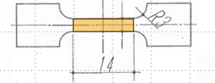
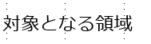

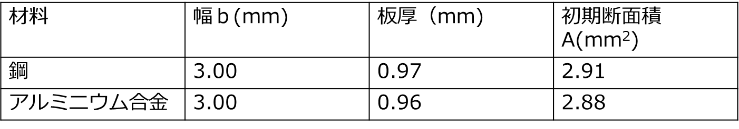
図 1：試験片形状（授業資料参考）
図 2 試験片寸法および初期断面積
- 理論（10点）
記号
公称応力：σ，ひずみ：ε，標点間距離：L，伸び：λ，真応力：σ_{t}，ヤング率：E 初期断面積：A
板厚：t 板幅：b
(1)応力：材料の単位面積当たりの荷重を応力と呼ぶ。材料の構造上の安全を考えるうえで応力の大きさは重要となってくる。
(2)ひずみ： 初期長さl の丸棒が引張荷重Pを受け、長さがl₁になったとき、伸びをλとすると、ひずみεは右の式で表される。
(3)公称応力と真応力： 引張試験では、荷重 P を初期断面積 A で割ったものを公称応力と呼ぶ。しかし、実験中に断面積の大きさは小さくなっていく。この時の断面積の値をAtとおき、荷重Pで割ったものを真応力と呼ぶ
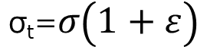
実験中の断面積は小さくなり連続的に計測するのは困難であるためという式で求める。
(4)応力とひずみの関係： 材料が引張荷重を受けると、内部には応力が生じ、同時に材料は伸びてひずみが発生する。弾性域では、応力とひずみは比例関係にあり、フックの法則として式σ=Eεが成り立つ。またEは応力とひずみの比例定数であり、縦弾性係数あるいはヤング率と呼ばれる。
(5)応力–ひずみ線図： 材料に引張力を加えたときの応力とひずみの関係を示す図で、弾性域・降伏・塑性域・くびれ・破断といった変形の流れが一目で分かる。この図から、降伏応力・引張強さ・破断ひずみなどの材料の強度特性を読み取ることができる。
(6)降伏応力： 材料が弾性変形から塑性変形に移る境界の応力。ここを超えると元の形に戻らなくなる。
(7)引張強さ：材料が耐えられる最大の応力。
(8)破断ひずみ：材料が切れる直前までにどれだけ伸びたかを示す値。大きいほど延性が高い。
- 実験結果 → 別紙グラフ （20点）
試験機を用いて、鋼およびアルミニウム合金の引張試験を行い公称応力–ひずみ線図を作成した。
鋼の方がアルミニウム合金の約３倍応力に耐えられた。また、アルミニウム合金よりも鋼のほうが破断ひずみの値が大きかった。
👇この線はこのページ内におさめてください。
- 結果のまとめ
（１）鋼およびアルミニウム合金の降伏応力，引張強さ，破断点のひずみの値（10点）
材料 | 降伏応力(MPa) | 引張強さ(MPa) | 破断ひずみ
鋼 | 251 | 347 | 0.492
 | 258 | 478 | 0.492
アルミニウム合金 | 110 | 122 | 0.309
 | 112 | 139 | 0.309
※応力値は、公称応力、真応力の値を記入してください。
結果より、アルミニウム合金よりも鋼のほうが降伏応力・引っ張り強さの値が大きいとわかった。このことより、鋼はアルミニウム合金よりも強度のある材料である。また破断ひずみの値が鋼のほうが大きいため
鋼のほうがアルミニウム合金よりも延性がある材料であるといえる。

（２）アルミニウムの材質名（JIS規格）と決定理由 （20点）
※なぜ、そのアルミニウム合金と指定できるか、その根拠を記入してください。
材質名：A3003
理由：
A3003は降伏応力110–130 MPa、引張強さ120–150 MPa、伸び0.25–0.35であり、実験値はいずれの範囲内に収まっている。他の候補としてA1100が挙げられるが、降伏応力95–110 MPa、引張強さ110–130 MPaであり、実験値の降伏応力が上限をわずかに超えるため、実験で使用した材料はA3003であると考えられる。

（３）その他、実験結果よりわかったこと。10項目以上（各2点/項目 20点）
・アルミニウム合金はゆっくりと千切れ機会が反応しないことがある
・千切れる直前にはくびれを見ることができる
・鋼のほうがくびれを見れる時間が長かった
・千切れる時の音は小さかった
・鋼は明確な降伏点が現れたのに対し、アルミ合金は降伏点がはっきりせず、応力がなだらかに増加した
・鋼は降伏点で応力が一度低下し、再び上昇する形状を示した
・アルミニウム合金は鋼に比べて急激な応力変化がなかった
・鋼は破断する直前黒っぽくなっていた
・弾性域の比例定数（ヤング率）は鋼の方が大きかった
・アルミニウム合金は塑性域が短く、応力が増加する範囲が鋼よりも狭かった
・試験片を滑らないようにしっかり固定することが大事
・試験片はまっすぐチャックに固定することが大事
- 参考文献（レポートで参考にした書籍、論文、webサイトなど）（5点）
※著者名、タイトル、掲載雑誌名、掲載ページ番号、掲載年など
※インターネット検索からの引用の場合、そのWEBページタイトル、URL、検索年月日を記載。
1)東洋サクセス株式会社「アルミニウム特性表」
URL：https://www.toyo-success.co.jp/product/characteristic_a.html 検索日：2026年4月22日
2)株式会社アルミネ「All of Aluminium ~アルミニウムのすべて~」
URL：https://www.almine.co.jp/lib/images/pdf/seishitsu.pdf 検索日：2026年4月22日
3)工業情報とメーカー実務の百科事典「A3003とは｜JIS規格材の特徴と物性」
URL：https://www.toishi.info/sozai/al/a3003.html 検索日：2026年4月22日
評価 | 点
☝このページ内にここまでおさめてください。
※このページに応力-ひずみ線図を貼り付けてください。
鋼の応力―ひずみ線図

アルミニウム合金の応力-ひずみ線図

